Сетевые разъемы Ethernet
Разъемы RJ-45
Разъемы RJ-45 используются для соединения сетевых адаптеров, концентраторов, коммутаторов и других сетевых устройств с помощью неэкранированных или экранированных (100 W) кабелей на основе скрученных пар проводников при скорости 10, 100 или 1000 Мбит/с. Розетки vista RJ-45 используются для установки в сетевых устройствах (порты 10 Мбит/с или 100 Мбит/с)
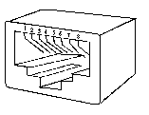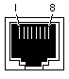
   | Каскадирование | Нормальный режим
  1 | RD+ (прием) | TD+ (передача)
  2 | RD- (прием) | TD- (передача)
  3 | TD+ (передача) | RD+ (прием)
  4 | Не используется | Не используется
  5 | Не используется | Не используется
  6 | TD- (передача) | RD- (прием)
  7 | Не используется | Не используется
  8 | Не используется | Не используется
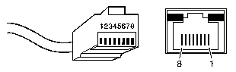
Более подробную информацию о разъемах и кабельных системах UTP вы сможете найти здесь.

Разъемы AUI
Разъемы AUI используются для подключения внешних трансиверов 10 Мбит/с и специальных кабелей, позволяющих соединить устройство с магистралью на основе толстого коаксиального кабеля. Трансиверы позволяют соединять порт со средами различных типов, включая 10BASE-F и FOIRL
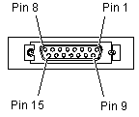
  Разводка контактов AUI
  Контакт | Сигнал | Контакт | Сигнал
  1 | Управление - вход (экран) | 9 | Управление - вход (возврат)
  2 | Управление - вход (Control In) | 10 | Передача данных (возврат)
  3 | Передача данных (Transmit Data) | 11 | Передача данных (экран)
  4 | Прием данных - экран | 12 | Прием данных (возврат)
  5 | Прием данных (Recieve Data) | 13 | Питание +12V
  6 | общий провод питания +12V | 14 | Питание (экран)
  7 | Управление - выход (Control Out) | 15 | Управление - выход (Control Out)
  8 | Управление - выход (экран)

Разъемы BNC
Разъемы BNC служат для подключения тонкого коаксиального кабеля к сетевым устройствам на скорости 10 Мбит/с.
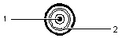
1 = центральный проводник
2 = экран
Разъем BNC

Терминаторы и тройники BNC
Терминаторы (согласующая нагрузка) устанавливаются на концах сегмента 10Base2 для подавления отраженного сигнала, а тройники служат для подключения кабелей к устройству.
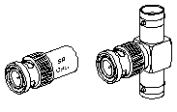
Внешний вид терминаторов и тройников BNC

